«Эрудит» (литературное чтение) - 2023 год 2 класс

- Какое слово пропущено в пословице «Делу время, потехе …»?

А) смех Б) час В) нет Г) вред

- Прочитайте отрывок. Кто написал это произведение?

"Кабы я была царица, -
Говорит одна девица, -
То на весь крещеный мир
Приготовила б я пир".

- С.Я. Маршак Б) А.С. Пушкин В) Х.К. Андерсен Г) С.Т. Аксаков

- Вспомни недостающие части перепутавшихся пословиц и поговорок. Запиши обе пословицы.
Тише едешь, скоро состаришься.
1.____________________________________________________________________
2____________________________________________________________________
Сделал дело, вылетит-не поймаешь.
1.____________________________________________________________________
2____________________________________________________________________
- Найди лишнее произведение. Подчеркни. Объясни свой выбор

1) «Акула», «Слон», «Лев и собачка», «Мартышка и очки»
_______________________________________________________________________
_______________________________________________________________________
2) «Морозко», « Добрыня и Змей», «Белая уточка», «Сивка-бурка»
_______________________________________________________________________
_______________________________________________________________________

- О каком литературном герое идёт речь: «Он носил яркую голубую шляпу, жёлтые канареечные брюки и оранжевую рубашку с зелёным галстуком. Он вообще любил яркие краски…»

А) Шляпник Б) Буратино В) Карабас Г) Незнайка

- Какой герой шведской писательницы изображён на банкноте в 20 крон?

А) Пеппи Длинныйчулок Б) Карлсон В) Нильс и гуси Г) Мэри Поппинс

- Ответь на вопросы:
- Какой сказочный герой жил в стране, в которой правил принц Лимон? _______________________________________________________________________
- Сколько оловянных солдатиков подарили мальчику из сказки Г.Х Андерсена?
_______________________________________________________________________
- Какое отчество было у Федоры из сказки К.Чуковского?
_______________________________________________________________________
- Один из женихов Дюймовочки был насекомым. Кто он?
_______________________________________________________________________
- На каком музыкальном инструменте играл осел из сказки братьев Гримм» бременские музыканты»?_________________________________________________

- Благодаря какой пушкинской сказке появилась поговорка «остаться у разбитого корыта»?
______________________________________________________________________

- Напиши названия произведений, добавив гласные буквы в слова:

А) «МЛНК-МК» ___________________________________________________________
Б) «ГРДК В ТБКРК»________________________________________________________
В) «МЙДДР»______________________________________________________________
Г) «ЛС В СТРН ЧДС» ______________________________________________________

- Соедини сказочных героев и волшебные предметы, которые у них были:

А) Алладин 1) волшебное зеркальце
Б) Незнайка 2) хрустальные туфельки
В) Буратино 3) золотой ключик
Г) Золушка 4) волшебная палочка
Д) Мачеха Белоснежки 5) лампа с джином

А | Б | В | Г | Д

- Чему учит сказка «У страха глаза велики»?

А) находить во всем выгоду
Б) не откладывать на завтра то, что можно сделать сегодня
В) быть трудолюбивым
Г) сохранять хладнокровие в неожиданных ситуациях

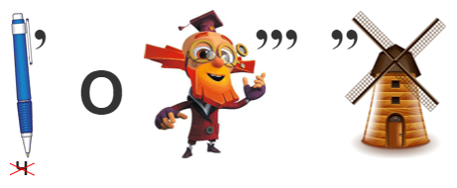
- Разгадав ребусы, узнаешь название сказки и главную героиню сказки В.Ф.Одоевского
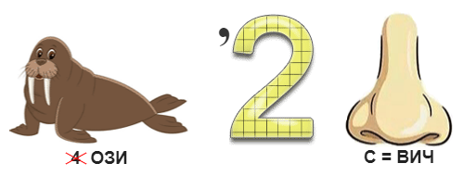

_______________________ ____________________________

- Реши кроссворд.
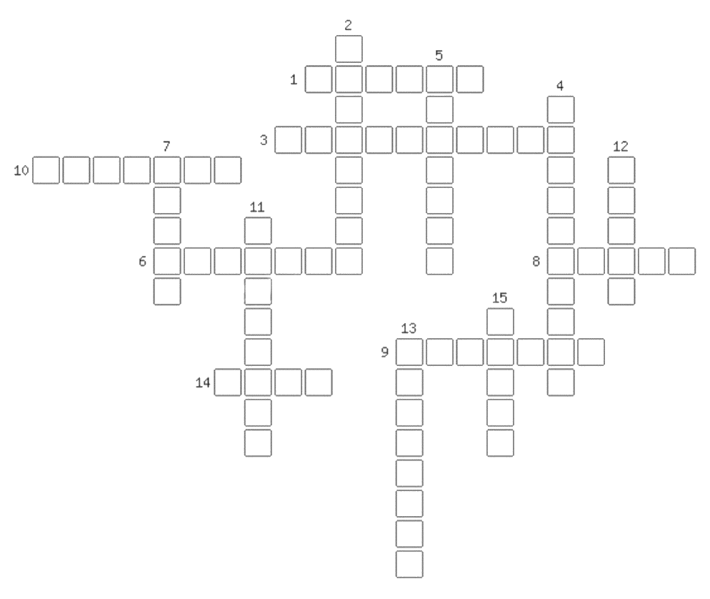

По горизонтали:
1. Из какого драгоценного металла снесла яйцо, курочка Ряба?
3. Героиня сказки, которая тепла боится?
6. Кто из жителей болота, стал женой Царевича?
8. Какой овощ, небывалых размеров, вырос у деда?
9. Жилище Бабы Яги?
10. Кто принес Машеньку в коробе домой?
14. Кому удалось съесть Колобка?

По вертикали:
2. Как величали дочь Кощея Бессмертного?
4. Название необычной скатерти?
5. Как называется домик в чистом поле, в котором поселились сказочные герои?
7. Имя героя, поймавшего щуку – волшебницу?
11. Герой, который продал свою азбуку?
12. Аппарат, на котором Баба Яга совершала полеты?
13. Имя мальчика, которого унесли гуси – лебеди?
15. С помощью какого музыкального инструмента коту удалось спасти петуха

